|  |  |  |
| --- | --- | --- |
| Projektname: | LBP Benchmark zwischen Software- und Hardwarelösung |  |
| Dokument: | Kapazitätsplan (Version 0) |
| Bearbeiter: | Michael Erkel  Simon Friedrich  Sergej Zuyev |
| Team-Nr.: | 5a |
| Datum: | 09.08.2017 |

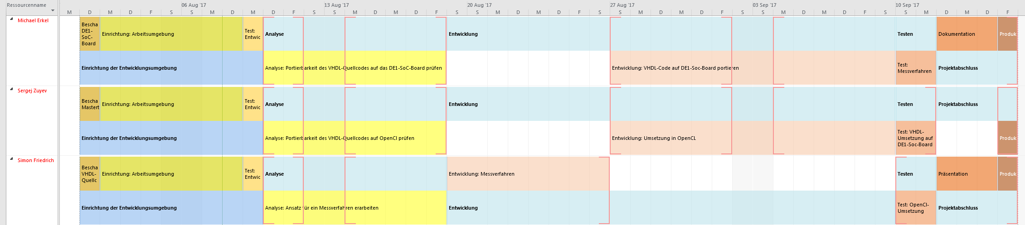

|  |  |  |
| --- | --- | --- |
| Projektname: | LBP Benchmark zwischen Software- und Hardwarelösung |  |
| Dokument: | Kapazitätsplan (Version 0) |
| Bearbeiter: | Michael Erkel  Simon Friedrich  Sergej Zuyev |
| Team-Nr.: | 5a |
| Datum: | 09.08.2017 |

|  |  |  |
| --- | --- | --- |
| **Änderungshistorie** | | |
| Version | Art der Änderung | Datum |
| 0 | Erstausgabe | 09.08.2017 |
|  |  |  |